Notas al CD
Se supone en el usuario del CD que presentamos, unos conocimientos mínimos de manejo de ordenador y del procesador de textos Microsoft Word.

E.1. Requisitos mínimos de su ordenador
Para la lectura del CD se necesitará un ordenador PC con procesador Pentium II o superior, una memoria RAM de 64 Mb o superior y, por supuesto, un dispositivo de lector de CDs. Asimismo deberá tener instalado Word 97 o superior y el sistema operativo Windows 98 o superior.

E.2. Utilización del CD
El CD arranca automáticamente al ser colocado en la unidad lectora de CDs de su ordenador. Si el CD no arrancara automáticamente, debería ejecutar el programa desde el Explorador de Windows, haciendo doble click en el archivo auto.bat.
Una vez arrancado aparecerá en su pantalla esta imagen:

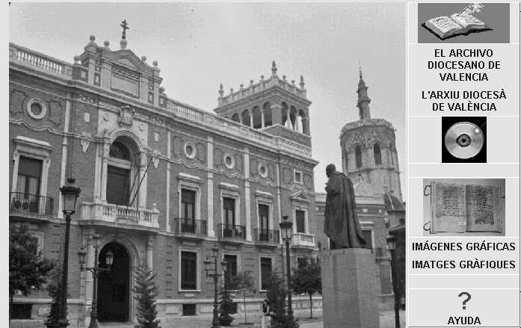
A la derecha de la imagen del Palacio Arzobispal de Valencia y el Micalet, campanario de la catedral, se observan tres iconos, acompañados de unos textos, así como un interrogante acompañado del texto “Ayuda”.
◆ El primer icono es la imagen de un Libro. Haciendo click en él, se tiene acceso a El Archivo Diocesano de Valencia / L'Arxiu Diocesà de València. I: Inventario del Fondo Histórico. II: Catàleg de Pergamins, texto en formato Word idéntico al libro impreso.
❖ El segundo icono es la imagen de un CD. Haciendo click en él, se tiene acceso en formato Word a un texto idéntico al del libro impreso más las distintas ordenaciones y tablas completas, conforme se indica en dicho libro y de las que allí se proporcionaba una sola página de cada una de las distintas ordenaciones y tablas. Dado que ocupa aproximadamente 800 páginas, deberá esperar algún tiempo hasta que pueda aparecer por completo en pantalla, siempre dependiendo de las características de su ordenador.
⬥ El tercer icono es la imagen de un Manuscrito. Haciendo click en él, se tiene acceso a las imágenes gráficas o fotografías, de las que ofrecemos un índice en el parágrafo F del presente Prefacio.
En esta pantalla inicial y en su ángulo inferior derecho, se encuentra también un icono de ayuda. Pulsando en él se accede al archivo o documento, que constituye el presente parágrafo E de este Prefacio.
Si ha elegido el icono Libro o el icono CD se abrirá Word y el texto que usted haya preferido. Esto le permitirá leer, copiar, seleccionar, buscar, imprimir, etc., ya sea el texto del Libro impreso o el texto del Libro en CD, con las distintas ordenaciones y tablas completas. Podrá regresar en cualquier momento a la pantalla inicial, o menú, pulsando sobre el icono atrás que se encuentra en la parte superior izquierda de su pantalla.
Si ha seleccionado el icono Manuscrito se abrirá la primera de siete colecciones de fotografías (el tiempo que transcurra hasta la aparición de las imágenes en pantalla dependerá de la velocidad y memoria de su ordenador; puede ser de varios minutos), con sus respectivos pies explicativos. Cada una de las siete colecciones, mutatis mutandis, tiene una apariencia semejante a la siguiente:
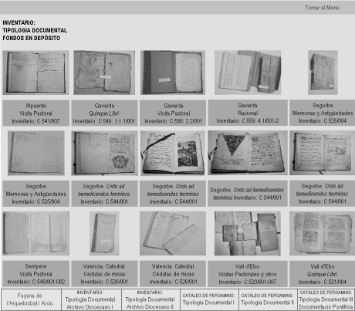
Usted se podrá desplazar con el cursor por las distintas fotos o pantallas de cada una de las colecciones. En la parte superior derecha de cada una de las siete colecciones tendrá la posibilidad de volver a la pantalla inicial, haciendo click sobre Tornar al Menú. En la parte inferior se le ofrecerá la posibilidad de acceder a cualquiera de las restantes seis colecciones (es decir, a todas exceptuando únicamente a aquella en la que ya se encuentra) haciendo click en la colección elegida.
Cualquiera de las imágenes puede verse en tamaño pantalla completa haciendo click sobre ella. Para volver al tamaño reducido de la pantalla de colección, deberá pulsar sobre el icono atrás que aparece en la parte superior izquierda de su pantalla.

E.3. Contenido del CD
En el presente CD-Rom se encuentran los siguientes archivos:
a. Ficheros de arranque: autorun.inf y auto.bat
b. Ficheros HTLM de la aplicación: index, fotos, Fotos1, Fotos2, etc.
c. Ficheros HTLM de ampliación de imágenes: ad1, ad2, etc., cat01, cat02, etc., dep01, dep02, etc., tip01, tip02, etc.
d. Ficheros de los iconos de la página de inicio del CD.
e. Ficheros de texto (en formato Microsoft Word): AD_llibre (texto idéntico al del libro impreso), AD_cd (texto del libro impreso más las distintas ordenaciones y tablas completas), Notas al CD (texto del presente parágrafo E de este Prefacio).
f. Carpeta Fotos, que contiene los archivos de las distintas fotografías en formato GIF.

